常州市雕庄中心小学

校本课程操作手册

课程名称：_神奇的汉字

任教教师:__王佳怡____

二0二五年二月

雕庄中心小学校本课程规章制度

一、活动前
1．教师提前3分钟到达上课地点，队员准时、坚持参加每次活动。
2．教师做好每次活动的考勤，请假的队员要及时与该生的班主任联系，搞清去向。
3．教师做好课前准备，学生带好所需的学习用品。

二、活动时
1.队员要遵守纪律，按时、认真完成学习任务。
2.队员之间要团结合作、互帮互助、友好相处。

三、活动后
1．要做好教室的清洁打扫。请各校本课程再结合各自的特点，师生共同补充制定具有个性化的制度，其中校本课程岗位设置、优秀社员评选标准不可少。
2.制度定好后，请上传至校园网“学生成长——校本课程工作”栏目

常州市雕庄中心小学校本课程开发纲要
开发的课程名称 | 游览童话世界 | 教师姓名 | 王佳怡
实施对象 | 一（2） | 班级规模 | 39
展示形式 | √ 视频展示  作品展示  现场展示  其他形式：
课程目标 | 1知识与能力：观看讲解汉字视频，读懂汉字乐趣。  2.过程与方法:通过播放神奇的汉字故事视频，激发学生兴趣，使学生在快乐中学习。  3.情感价值：营造轻松快乐的学习氛围,让汉字世界走进学生生活，培养学生的语言表达能力和观察能力。
课程内容  及实施 | 播放有趣的汉字故事视频。让学生们从汉字世界中感受道理，体验到汉字的有趣。同时在结束后，让学生结合观看的汉字故事视频说一说自己对汉字的了解，培养学生观察，搜集信息的能力和理解能力。
课程评价 | 以学生交流为主，趣味性强，成就感强，受学生欢迎。如开展猜一猜汉字、当一当汉字讲解员等活动。
请同时将电子稿上传至“学生成长——校本课程工作”栏目
授 课 计 划
序号 | 周次 | 授课内容安排
1 | 2 | 播放视频《最初的字，不是写而是画？》，看完后学生复述故事内容，从中的收获。
2 | 3 | 播放视频《家，竟然跟养猪有关？》，看完后学生复述故事内容，从中的收获。
3 | 4 | 播放视频《春为什么又要打又要咬？》，看完后学生复述故事内容，从中的收获。
4 | 5 | 播放视频《过年为啥贴对联、响爆竹？》，看完后学生复述故事内容，从中的收获。
5 | 6 | 播放视频《门上的福字为何要倒贴？》，看完后学生复述故事内容，从中的收获。
6 | 7 | 播放视频《为什么说春雨贵如油？》，看完后学生复述故事内容，从中的收获。
7 | 8 | 播放视频《天是至高无上的吗？》，看完后学生复述故事内容，从中的收获。
8 | 9 | 播放视频《插秧苗竟是优生优育？》，看完后学生复述故事内容，从中的收获。
9 | 10 | 播放视频《为啥老虎被叫做大虫？》，看完后学生复述故事内容，从中的收获。
10 | 11 | 播放视频《猪，真的又懒又笨吗？》，看完后学生复述故事内容，从中的收获。
11 | 12 | 播放视频《牢房跟羊圈牛圈有关？》，看完后学生复述故事内容，从中的收获。
12 | 13 | 播放视频《燕子窝，不仅能住还能吃？》，看完后学生复述故事内容，从中的收获。
13 | 14 | 播放视频《智商题，竹子是草还是树？》，看完后学生复述故事内容，从中的收获。
14 | 15 | 播放视频《君子佩兰，带的居然是草？》，看完后学生复述故事内容，从中的收获。
15 | 16 | 播放视频《为什么清明会雨一直下？》，看完后学生复述故事内容，从中的收获。
16 | 17 | 播放视频《为什么万物需要日光？》，看完后学生复述故事内容，从中的收获。
17 | 18 | 播放视频《最初的字，不是写而是画？》，看完后学生复述故事内容，从中的收获。
请同时将电子稿上传至“学生成长——校本课程工作”栏目
学生出勤情况统计
序号 | 姓名 | 1 | 2 | 3 | 4 | 5 | 6 | 7 | 8 | 9 | 10 | 11 | 12 | 13 | 14 | 15 | 16 | 17 | 18 | 19 | 20
1 | 王傅涵 | √ | √ | √ | √ | √ | √ | √ | √ | √ | √ | √ | √ | √ | √ | √ | √ | √ | √ | √
2 | 于诗涵 | √ | √ | √ | √ | √ | √ | √ | √ | √ | √ | √ | √ | √ | √ | √ | √ | √ | √ | √
3 | 田迦凝 | √ | √ | √ | √ | √ | √ | √ | √ | √ | √ | √ | √ | √ | √ | √ | √ | √ | √ | √
4 | 胡可卉 | √ | √ | √ | √ | √ | √ | √ | √ | √ | √ | √ | √ | √ | √ | √ | √ | √ | √ | √
5 | 黄敬浠 | √ | √ | √ | √ | √ | √ | √ | √ | √ | √ | √ | √ | √ | √ | √ | √ | √ | √ | √
6 | 孙若汐 | √ | √ | √ | √ | √ | √ | √ | √ | √ | √ | √ | √ | √ | √ | √ | √ | √ | √ | √
7 | 高羽菲 | √ | √ | √ | √ | √ | √ | √ | √ | √ | √ | √ | √ | √ | √ | √ | √ | √ | √ | √
8 | 田沐妍 | √ | √ | √ | √ | √ | √ | √ | √ | √ | √ | √ | √ | √ | √ | √ | √ | √ | √ | √
9 | 吴静 | √ | √ | √ | √ | √ | √ | √ | √ | √ | √ | √ | √ | √ | √ | √ | √ | √ | √ | √
10 | 金睿昕 | √ | √ | √ | √ | √ | √ | √ | √ | √ | √ | √ | √ | √ | √ | √ | √ | √ | √ | √
11 | 陈思媛 | √ | √ | √ | √ | √ | √ | √ | √ | √ | √ | √ | √ | √ | √ | √ | √ | √ | √ | √
12 | 李雨璐 | √ | √ | √ | √ | √ | √ | √ | √ | √ | √ | √ | √ | √ | √ | √ | √ | √ | √ | √
13 | 王昕冉 | √ | √ | √ | √ | √ | √ | √ | √ | √ | √ | √ | √ | √ | √ | √ | √ | √ | √ | √
14 | 潘奕霖 | √ | √ | √ | √ | √ | √ | √ | √ | √ | √ | √ | √ | √ | √ | √ | √ | √ | √ | √
15 | 陆梓茜 | √ | √ | √ | √ | √ | √ | √ | √ | √ | √ | √ | √ | √ | √ | √ | √ | √ | √ | √
注：出勤打√，缺勤打×，迟到打 ，旷课打○。
序号 | 姓名 | 1 | 2 | 3 | 4 | 5 | 6 | 7 | 8 | 9 | 10 | 11 | 12 | 13 | 14 | 15 | 16 | 17 | 18 | 19 | 20
16 | 赵雨荷 | √ | √ | √ | √ | √ | √ | √ | √ | √ | √ | √ | √ | √ | √ | √ | √ | √ | √ | √
17 | 胡可欣 | √ | √ | √ | √ | √ | √ | √ | √ | √ | √ | √ | √ | √ | √ | √ | √ | √ | √ | √
18 | 陈一诺 | √ | √ | √ | √ | √ | √ | √ | √ | √ | √ | √ | √ | √ | √ | √ | √ | √ | √ | √
19 | 王思承 | √ | √ | √ | √ | √ | √ | √ | √ | √ | √ | √ | √ | √ | √ | √ | √ | √ | √ | √
20 | 姚赛 | √ | √ | √ | √ | √ | √ | √ | √ | √ | √ | √ | √ | √ | √ | √ | √ | √ | √ | √
21 | 关雨泽 | √ | √ | √ | √ | √ | √ | √ | √ | √ | √ | √ | √ | √ | √ | √ | √ | √ | √ | √
22 | 张昊然 | √ | √ | √ | √ | √ | √ | √ | √ | √ | √ | √ | √ | √ | √ | √ | √ | √ | √ | √
23 | 孙皓轩 | √ | √ | √ | √ | √ | √ | √ | √ | √ | √ | √ | √ | √ | √ | √ | √ | √ | √ | √
24 | 朱铭睿 | √ | √ | √ | √ | √ | √ | √ | √ | √ | √ | √ | √ | √ | √ | √ | √ | √ | √ | √
25 | 陈恺轩 | √ | √ | √ | √ | √ | √ | √ | √ | √ | √ | √ | √ | √ | √ | √ | √ | √ | √ | √
26 | 李硕 | √ | √ | √ | √ | √ | √ | √ | √ | √ | √ | √ | √ | √ | √ | √ | √ | √ | √ | √
27 | 陈希恩 | √ | √ | √ | √ | √ | √ | √ | √ | √ | √ | √ | √ | √ | √ | √ | √ | √ | √ | √
28 | 王晨阳 | √ | √ | √ | √ | √ | √ | √ | √ | √ | √ | √ | √ | √ | √ | √ | √ | √ | √ | √
29 | 周铂楷 | √ | √ | √ | √ | √ | √ | √ | √ | √ | √ | √ | √ | √ | √ | √ | √ | √ | √ | √
30 | 练其武 | √ | √ | √ | √ | √ | √ | √ | √ | √ | √ | √ | √ | √ | √ | √ | √ | √ | √ | √
学生出勤情况统计
序号 | 姓名 | 1 | 2 | 3 | 4 | 5 | 6 | 7 | 8 | 9 | 10 | 11 | 12 | 13 | 14 | 15 | 16 | 17 | 18 | 19 | 20
31 | 吴宥辰 | √ | √ | √ | √ | √ | √ | √ | √ | √ | √ | √ | √ | √ | √ | √ | √ | √ | √ | √
32 | 方璟珩 | √ | √ | √ | √ | √ | √ | √ | √ | √ | √ | √ | √ | √ | √ | √ | √ | √ | √ | √
33 | 王瑾瑜 | √ | √ | √ | √ | √ | √ | √ | √ | √ | √ | √ | √ | √ | √ | √ | √ | √ | √ | √
34 | 邓星琪 | √ | √ | √ | √ | √ | √ | √ | √ | √ | √ | √ | √ | √ | √ | √ | √ | √ | √ | √
35 | 赵多米 | √ | √ | √ | √ | √ | √ | √ | √ | √ | √ | √ | √ | √ | √ | √ | √ | √ | √ | √
36 | 王浩宇 | √ | √ | √ | √ | √ | √ | √ | √ | √ | √ | √ | √ | √ | √ | √ | √ | √ | √ | √
37 | 贾幼卿 | √ | √ | √ | √ | √ | √ | √ | √ | √ | √ | √ | √ | √ | √ | √ | √ | √ | √ | √
38 | 薛睿哲 | √ | √ | √ | √ | √ | √ | √ | √ | √ | √ | √ | √ | √ | √ | √ | √ | √ | √ | √
39 | 胡可轩 | √ | √ | √ | √ | √ | √ | √ | √ | √ | √ | √ | √ | √ | √ | √ | √ | √ | √ | √
学生出勤情况统计
注：出勤打√，缺勤打×，迟到打 ，旷课打○。

教学设计
 | 序号 |  | 时间 | 9.15 | 周次 | 2 | 课题 | 神奇的汉字
 | 教  学  设  计 | - 导入  同学们，你们知道《最初的字，不是写而是画？》吗？  二、过程  1、播放视频，学生观看寻找答案。  2、指生用自己的语言去说一说原因。  三、总结学习的汉字内容
 | 教学  效果 | 好
 | 序号 |  | 时间 | 9.22 | 周次 | 3 | 课题 | 神奇的汉字
 | 教  学  设  计 | 一、导入  同学们，你们知道《家，竟然跟养猪有关？》吗？  二、过程  1、播放视频，学生观看寻找答案。  2、指生用自己的语言去说一说原因。  三、总结学习的汉字内容
 | 教学  效果 | 好
 | 序号 |  | 时间 | 9.29 | 周次 | 4 | 课题 | 神奇的汉字
 | 教  学  设  计 | 一、导入  同学们，你们知道《春为什么又要打又要咬？》吗？  二、过程  1、播放视频，学生观看寻找答案。  2、指生用自己的语言去说一说原因。  三、总结学习的汉字内容
 | 教学  效果 | 好
 | 序号 |  | 时间 | 10.13 | 周次 | 6 | 课题 | 神奇的汉字
 | 教  学  设  计 | 一、导入  同学们，你们知道《过年为啥贴对联、响爆竹？》吗？  二、过程  1、播放视频，学生观看寻找答案。  2、指生用自己的语言去说一说原因。  三、总结学习的汉字内容
 | 教学  效果 | 好
序号 |  |  | 时间 | 10.13 | 周次 | 7 | 课题 | 神奇的汉字
教  学  设  计 |  | 一、导入  同学们，你们知道《门上的福字为何要倒贴？》吗？  二、过程  1、播放视频，学生观看寻找答案。  2、指生用自己的语言去说一说原因。  三、总结学习的汉字内容
教学  效果 |  | 好
 | 序号 |  | 时间 | 10.20 | 周次 | 8 | 课题 | 神奇的汉字
 | 教  学  设  计 | 一、导入  同学们，你们知道《为什么说春雨贵如油？》吗？  二、过程  1、播放视频，学生观看寻找答案。  2、指生用自己的语言去说一说原因。  三、总结学习的汉字内容
 | 教学  效果 | 好
 | 序号 |  | 时间 | 10.27 | 周次 | 9 | 课题 | 神奇的汉字
 | 教  学  设  计 | 一、导入  同学们，你们知道《天是至高无上的吗？》吗？  二、过程  1、播放视频，学生观看寻找答案。  2、指生用自己的语言去说一说原因。  三、总结学习的汉字内容
 | 教学  效果 | 好
教学设计
序号 |  | 时间 | 11.3 | 周次 | 10 | 课题 | 神奇的汉字
教  学  设  计 | 一、导入  同学们，你们知道《插秧苗竟是优生优育？》吗？  二、过程  1、播放视频，学生观看寻找答案。  2、指生用自己的语言去说一说原因。  三、总结学习的汉字内容
教学  效果 | 好
序号 |  | 时间 | 11.10 | 周次 | 11 | 课题 | 神奇的汉字
教  学  设  计 | 一、导入  同学们，你们知道《为啥老虎被叫做大虫？》吗？  二、过程  1、播放视频，学生观看寻找答案。  2、指生用自己的语言去说一说原因。  三、总结学习的汉字内容
教学  效果 | 好
教学设计
序号 |  | 时间 | 11.17 | 周次 | 12 | 课题 | 神奇的汉字
教  学  设  计 | 一、导入  同学们，你们知道《猪，真的又懒又笨吗？》吗？  二、过程  1、播放视频，学生观看寻找答案。  2、指生用自己的语言去说一说原因。  三、总结学习的汉字内容
教学  效果 | 好
序号 |  | 时间 | 11.24 | 周次 | 13 | 课题 | 神奇的汉字
教  学  设  计 | 一、导入  同学们，你们知道《牢房跟羊圈牛圈有关？》吗？  二、过程  1、播放视频，学生观看寻找答案。  2、指生用自己的语言去说一说原因。  三、总结学习的汉字内容
教学  效果 | 好
教学设计
序号 |  | 时间 | 12.1 | 周次 | 14 | 课题 | 神奇的汉字
教  学  设  计 | 一、导入  同学们，你们知道《燕子窝，不仅能住还能吃？》吗？  二、过程  1、播放视频，学生观看寻找答案。  2、指生用自己的语言去说一说原因。  三、总结学习的汉字内容
教学  效果 | 好
序号 |  | 时间 | 12.8 | 周次 | 15 | 课题 | 神奇的汉字
教  学  设  计 | 一、导入  同学们，你们知道《智商题，竹子是草还是树？》吗？  二、过程  1、播放视频，学生观看寻找答案。  2、指生用自己的语言去说一说原因。  三、总结学习的汉字内容
教学  效果 | 好
教学设计
序号 |  | 时间 | 12.15 | 周次 | 16 | 课题 | 神奇的汉字
教  学  设  计 | 一、导入  同学们，你们知道《君子佩兰，带的居然是草？》吗？  二、过程  1、播放视频，学生观看寻找答案。  2、指生用自己的语言去说一说原因。  三、总结学习的汉字内容
教学  效果 | 好
序号 |  | 时间 | 12.22 | 周次 | 17 | 课题 | 神奇的汉字
教  学  设  计 | 一、导入  同学们，你们知道《为什么清明会雨一直下？》吗？  二、过程  1、播放视频，学生观看寻找答案。  2、指生用自己的语言去说一说原因。  三、总结学习的汉字内容
教学  效果 | 好
教学设计
序号 |  | 时间 | 12.29 | 周次 | 18 | 课题 | 神奇的汉字
教  学  设  计 | 一、导入  同学们，你们知道《为什么万物需要日光？》吗？  二、过程  1、播放视频，学生观看寻找答案。  2、指生用自己的语言去说一说原因。  三、总结学习的汉字内容
教学  效果 | 好

雕庄中心小学 2024-2025 学年第 一 学期
神奇的汉字 校本课程成果展示（照片形式贴于下方）
教师： 王佳怡
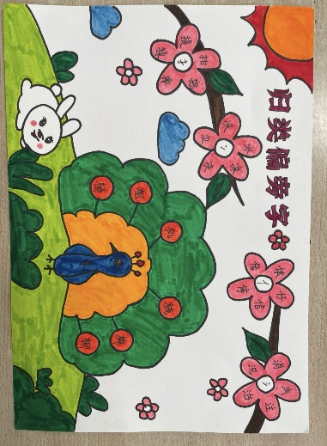
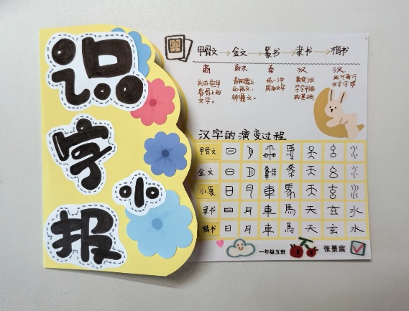
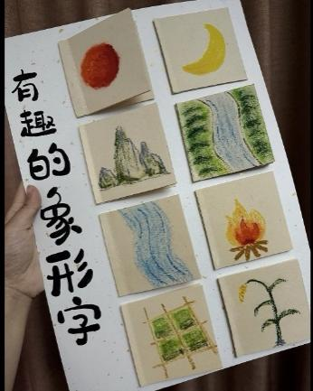
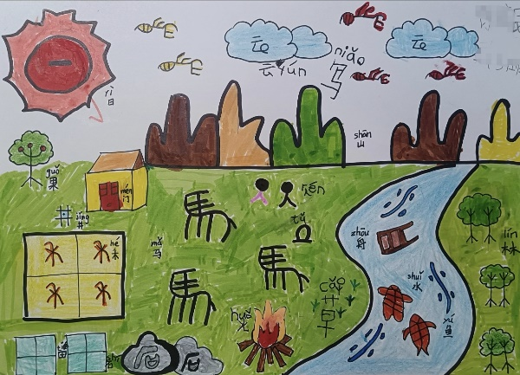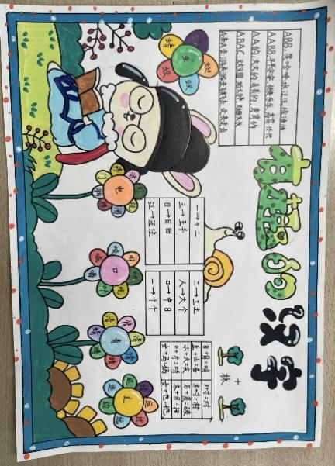

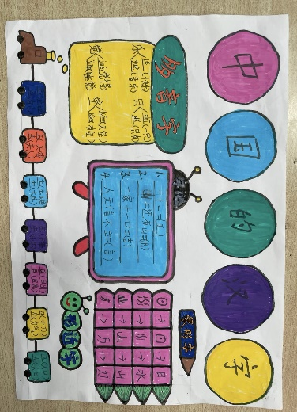
请同时将电子稿上传至“学生成长——校本课程工作”栏目
优秀社团成员名单：合计 12 人

序号 | 班级 | 姓名 | 简 评
1 | 一2 | 王昕冉 | 该生喜欢上汉字课 ，善于表现。
2 | 一2 | 王傅涵 | 该生喜欢上汉字课 ，理解性强。
3 | 一2 | 方璟珩 | 该生喜欢上汉字课 ，记忆力超常。
4 | 一2 | 田迦凝 | 该生喜欢上汉字课 ，善于表现。
5 | 一2 | 胡可卉 | 该生喜欢上汉字课 ，理解性强。
6 | 一2 | 吴宥辰 | 该生喜欢上汉字课 ，记忆力超常。
7 | 一2 | 孙若汐 | 该生喜欢上汉字课 ，善于表现。
8 | 一2 | 高羽菲 | 该生喜欢上汉字课 ，理解性强。
9 | 一2 | 田沐妍 | 该生喜欢上汉字课 ，记忆力超常。
10 | 一2 | 关雨泽 | 该生喜欢上汉字课 ，善于表现。
11 | 一2 | 金睿昕 | 该生喜欢上汉字课 ，理解性强。
12 | 一2 | 周铂楷 | 该生喜欢上汉字课 ，善于表现。
优秀校本课程学员人数不超过总人数的30%，期末由指导教师在优秀成员学生护照上评定盖章。
请同时将电子稿上传至“学生成长——校本课程工作”栏目。

